РОССИЙСКАЯ ФЕДЕРАЦИЯ
РОСТОВСКАЯ ОБЛАСТЬ

ТАЦИНСКИЙ РАЙОН
МУНИЦИПАЛЬНОЕ ОБРАЗОВАНИЕ
«УГЛЕГОРСКОЕ СЕЛЬСКОЕ ПОСЕЛЕНИЕ»

СОБРАНИЕ ДЕПУТАТОВ УГЛЕГОРСКОГО СЕЛЬСКОГО ПОСЕЛЕНИЯ

РЕШЕНИЕ

21 мая 2015 года № 83 пос. Углегорский

О гербе муниципального образования
«Углегорское сельское поселение»

В соответствии со ст. 9 Федерального закона от 06.10.2003 № 131-ФЗ «Об общих принципах организации местного самоуправления в Российской Федерации», ст.5 Устава муниципального образования «Углегорское сельское поселение», Собрание депутатов Углегорского сельского поселения,

РЕШИЛО:

1. Утвердить Положение о гербе муниципального образования «Углегорское сельское поселение» (приложение 1).
2. Утвердить рисунок герба муниципального образования «Углегорское сельское поселение» (в многоцветном, одноцветном и одноцветном, с использованием условной штриховки для обозначения цветов, вариантах) (приложения 2, 3, 4).
3. Направить необходимый пакет документов по гербу муниципального образования «Углегорское сельское поселение» в Геральдический совет при Президенте Российской Федерации на геральдическую экспертизу с последующим внесением герба в Государственный геральдический регистр Российской Федерации.
4. Контроль за исполнением настоящего решения возложить на постоянную комиссию по вопросам местного самоуправления, связи с общественными организациями, социальной и молодежной политике, торговли, бытового обслуживания, охраны общественного порядка (Худомясов В.А.).
5. Настоящее решение вступает в силу с момента его официального опубликования.

Глава муниципального образования
Углегорское сельское поселение А.В. Козин
ПРИЛОЖЕНИЕ 1
к решению Собрания депутатов
Углегорского сельского поселения
Тацинского района Ростовской области «О гербе муниципального образования «Углегорское сельское поселение» № 83 от 21 мая 2015 г.

ПОЛОЖЕНИЕ
О ГЕРБЕ МУНИЦИПАЛЬНОГО ОБРАЗОВАНИЯ
«УГЛЕГОРСКОЕ СЕЛЬСКОЕ ПОСЕЛЕНИЕ»
ТАЦИНСКОГО РАЙОНА РОСТОВСКОЙ ОБЛАСТИ

Настоящим положением устанавливается герб муниципального образования
«Углегорского сельского поселение» Тацинского района Ростовской области, его описание и порядок официального использования.

1. Общие положения

1.1. Герб муниципального образования «Углегорского сельского поселение» Тацинского района Ростовской области (далее – герб Углегорского сельского поселения) составлен по правилам и соответствующим традициям геральдики, и отражает исторические, культурные, социально-экономические, национальные и иные местные традиции.
1.2. Положение о гербе и рисунки герба Углегорского сельского поселения в многоцветном, одноцветном и одноцветном, с использованием условной штриховки для обозначения цветов вариантах, хранятся в администрации Углегорского сельского поселения и доступны для ознакомления всем заинтересованным лицам.

2. Статус герба Углегорского сельского поселения

2.1. Герб Углегорского сельского поселения является официальным символом Углегорского сельского поселения
2.2. Герб Углегорского сельского поселения подлежит внесению в Государственный геральдический регистр Российской Федерации.

3. Геральдическое описание и обоснование символики герба Углегорского сельского поселения

3.1. Геральдическое описание герба Углегорского сельского поселения гласит:

В синем поле с черной оконечностью в виде трех гор, обремененнми в основании двумя золотыми кайлами , положенными накрест, восходящее золотое солнце с девятнадцатью равновеликих лучей . Щит увенчан золотой башенной короной о трех видимых зубцах, приличествующей сельскому поселению. Герб может воспроизводиться как с короной, так и без неё».

3.2. Обоснование символики:

- Горы (терриконы), кайло – в первой половине 50-х в недрах Тацинского района был найден уголь в большом количестве и хорошего качества.
- Возникающее солнце - источник тепла, мира и согласия, изливает на землю и на людей - свою благодать, символизирует благополучие, спокойствие и рассвет.
- Черный цвет в геральдике символизирует благоразумие и мудрость, скромность и честность. А в данном случае – еще указывает и на огромные залежи главного, добывающегося здесь, природного богатства – угля.
- Золото - в геральдике символ высшей ценности, величия, прочности, силы, великодушия.

3.3. Авторская группа:
Идея герба: О. Тесля (г. Таганрог).
компьютерный дизайн: О. Дмитриев (г. Таганрог),
обоснование символики: О. Тесля (г. Таганрог).

4. Порядок воспроизведения герба Углегорского сельского поселения

4.1. Воспроизведение герба Углегорского сельского поселения, независимо от его размеров и техники исполнения, должно точно соответствовать геральдическому описанию, приведенному в п.3.1. статьи 3 настоящего Положения. Воспроизведение герба Углегорского сельского поселения допускается в многоцветном, одноцветном, и одноцветном, с использованием условной штриховки для обозначения цветов, вариантах.
Ответственность за искажение рисунка герба, или изменение композиции или цветов, выходящее за пределы геральдически допустимого, несет исполнитель допущенных искажений.

5. Порядок официального использования герба Углегорского сельского
поселения

5 1. Герб Углегорского сельского поселения помещается:
- на фасадах зданий органов местного самоуправления; предприятий, учреждений и организаций, находящихся в муниципальной собственности;
- в залах заседаний органов местного самоуправления, рабочих кабинетах выборных должностных лиц местного самоуправления; предприятий, учреждений и организаций, находящихся в муниципальной собственности;
- на указателях при въезде на территорию Углегорского сельского поселения;
5.2. Герб Углегорского сельского поселения помещается на бланках:
- главы Углегорского сельского поселения, иных выборных должностных лиц местного самоуправления;
- представительного и иных органов местного самоуправления;
- руководителей предприятий, учреждений и организаций, находящихся в муниципальной собственности;
- нормативных правовых актов органов местного самоуправления и должностных лиц местного самоуправления;
- на официальных изданиях органов местного самоуправления, предприятий, учреждений и организаций, находящихся в муниципальной собственности.
5.3. Герб Углегорского сельского поселения воспроизводится на удостоверениях лиц, осуществляющих службу на должностях в органах местного самоуправления, муниципальных служащих, депутатов представительного органа местного самоуправления; членов иных органов местного самоуправления; служащих (работников) предприятий, учреждений и организаций, находящихся в муниципальной собственности;
Герб Углегорского сельского поселения помещается на печатях органов местного самоуправления; предприятий, учреждений и организаций, находящихся в муниципальной собственности.
5.4. Герб Углегорского сельского поселения может помещаться на:
- отличительных знаках, наградах Главы и представительного органа местного самоуправления;
- на транспортных средствах, находящихся в муниципальной собственности.
Допускается размещение герба на:
- изданиях печатных средств массовой информации, краеведческих изданиях Углегорского сельского поселения;
- грамотах, приглашениях, визитных карточках должностных лиц органов местного самоуправления; а также использование его в качестве геральдической основы для изготовления знаков, эмблем, иной символики, оформления зрелищных мероприятий.
5.5. При одновременном размещении гербов Углегорского сельского поселения, Неклиновского района и Ростовской области, герб Углегорского сельского поселения располагается правее герба Ростовской области, а герб Тацинского района – левее герба Ростовской области (если стоять к ним лицом).
При одновременном размещении чётного числа гербов (но более двух), Государственный герб Российской Федерации располагается левее центра (если стоять к ним лицом). Справа от Государственного герба Российской Федерации располагается герб Ростовской области, слева от Государственного герба Российской Федерации располагается герб Тацинского района; справа от герба Ростовской области располагается герб Углегорского сельского поселения.
При одновременном размещении нечётного числа гербов (но более трёх), Государственный герб Российской Федерации располагается в центре (если стоять к ним лицом).
5.6. Размер герба Углегорского сельского поселения не может превышать размеры Государственного герба Российской Федерации, герба Ростовской области, герба Тацинского района и иных субъектов Российской Федерации, а высота размещения герба Углегорского сельского поселения не может превышать высоту размещения Государственного герба Российской Федерации, герба Ростовской области, герба Тацинского района и гербов иных субъектов Российской Федерации.
5.8. Порядок изготовления, использования, хранения и уничтожения бланков, печатей и иных носителей изображения герба Углегорского сельского поселения устанавливается органами местного самоуправления Углегорского сельского поселения.

6. Порядок использования герба Углегорского сельского поселения
предприятиями, учреждениями и организациями, не находящимися
в муниципальной собственности, а также физическими лицами

6.1. Порядок использования герба Углегорского сельского поселения предприятиями, учреждениями и организациями, не находящимися в муниципальной собственности, а также физическими лицами, строятся на договорной основе.
6.2. Иные случаи использования герба Углегорского сельского поселения устанавливаются нормативными правовыми актами органов местного самоуправления и должностных лиц местного самоуправления.

7. Ответственность за нарушение настоящего Положения

7.1. Использование герба Углегорского сельского поселения с нарушением настоящего Положения, а также надругательство над гербом Углегорского сельского поселения влечет за собой ответственность в соответствии с законодательством Российской Федерации.

8. Заключительные положения

8.1. Внесение в состав (рисунок) герба Углегорского сельского поселения каких-либо внешних украшений, а также элементов официальных символов Ростовской области допустимо лишь в соответствии с законодательством Российской Федерации, нормативными правовыми актами Ростовской области. Эти изменения должны сопровождаться пересмотром статьи 3 настоящего Положения для отражения внесенных элементов в описании.
8.2. Право использования герба Углегорского сельского поселения принадлежит органам местного самоуправления Углегорского сельского поселения.
8.3. Герб Углегорского сельского поселения с момента утверждения его представительным органом местного самоуправления согласно Закону Российской Федерации от 9 июля 1993 г. № 5351-1 «Об авторском праве и смежных правах» авторским правом не охраняется.
8.4. Контроль исполнения требований настоящего Положения возлагается на администрацию Углегорского сельского поселения.
8.5. Настоящее Положение вступает в силу со дня его официального опубликов

ПРИЛОЖЕНИЕ 2
к решению Собрания депутатов
Углегорского сельского поселения
Тацинского района Ростовской области «О гербе муниципального образования «Углегорское сельское поселение» № 83 от 21 мая 2015 г.

ЦВЕТНОЕ ИЗОБРАЖЕНИЕ РИСУНКА ГЕРБА
МУНИЦИПАЛЬНОГО ОБРАЗОВАНИЯ
«УГЛЕГОРСКОЕ СЕЛЬСКОЕ ПОСЕЛЕНИЕ»



Глава муниципального образования
Углегорского сельского поселения А.В. Козин

ПРИЛОЖЕНИЕ 3
к решению Собрания депутатов
Углегорского сельского поселения
Тацинского района Ростовской области «О гербе муниципального образования «Углегорское сельское поселение» № 83 от 21 мая 2015 г.

ОДНОЦВЕТНОЕ ИЗОБРАЖЕНИЕ РИСУНКА ГЕРБА
МУНИЦИПАЛЬНОГО ОБРАЗОВАНИЯ
«УГЛЕГОРСКОЕ СЕЛЬСКОЕ ПОСЕЛЕНИЕ»

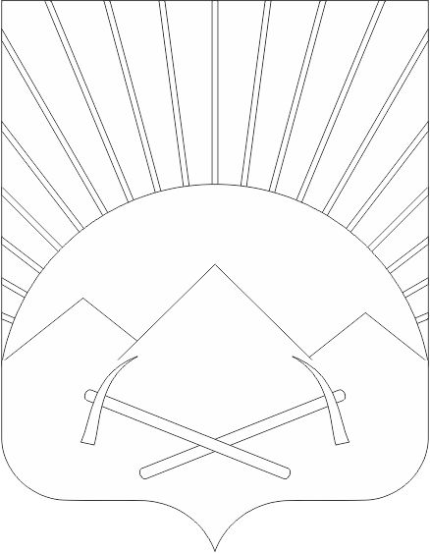

Глава муниципального образования
Углегорского сельского поселения А.В. Козин
ПРИЛОЖЕНИЕ 4
к решению Собрания депутатов
Углегорского сельского поселения
Тацинского района Ростовской области «О гербе муниципального образования «Углегорское сельское поселение» № 83 от 21 мая 2015 г.

ОДНОЦВЕТНОЕ ИЗОБРАЖЕНИЕ РИСУНКА ГЕРБА
МУНИЦИПАЛЬНОГО ОБРАЗОВАНИЯ
«УГЛЕГОРСКОЕ СЕЛЬСКОЕ ПОСЕЛЕНИЕ»
(с использованием условной штриховки для обозначения цветов)

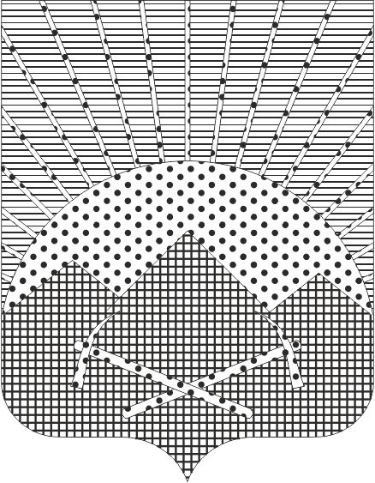

Глава муниципального образования
Углегорского сельского поселения А.В. Козин

